ZAKTUALIZOWANE PROCEDURY ZAPEWNIENIA BEZPIECZEŃSTWA W SZKOLE PODSTAWOWEJ
IM. 18 DYWIZJI PIECHOTY ZIEMI ŁOMŻYŃSKIEJ W ANDRZEJEWIE W OKRESIE EPIDEMII (W ZWIĄZKU Z ZAPOBIEGANIEM, PRZECIWDZIAŁANIEM I ZWALCZANIEM COVID-19)

PODSTAWA PRAWNA:

- Ustawa z dnia 14 grudnia 2016r. – Prawo oświatowe (Dz. U. z 2019r. poz. 1148, z późn. zm.).
- Rozporządzenie MEN z dnia 11 marca 2020 r. w sprawie czasowego ograniczenia funkcjonowania jednostek systemu oświaty w związku z zapobieganiem, przeciwdziałaniem i zwalczaniem COVID-19 (Dz. U. z 2020r. poz. 410 z późn. zm.)
- Rozporządzenie MEN z dnia 20 marca 2020 r. w sprawie szczególnych rozwiązań w okresie czasowego ograniczenia funkcjonowania jednostek systemu oświaty w związku z zapobieganiem, przeciwdziałaniem i zwalczaniem COVID-19 (Dz. U. z 2020r. poz. 493 z późn. zm.)
- Wytyczne MZ dla funkcjonowania bibliotek w trakcie epidemii COVID-19 w Polsce
- Wytyczne przeciwepidemiczne Głównego Inspektora Sanitarnego z 12 lipca 2020 r. dla przedszkoli, oddziałów przedszkolnych w szkole podstawowej i innych form wychowania przedszkolnego oraz instytucji opieki nad dziećmi w wieku do lat 3 – III aktualizacja
- Wytyczne przeciwepidemiczne Głównego Inspektora Sanitarnego z 25 sierpnia 2020 r. dla przedszkoli, oddziałów przedszkolnych w szkole podstawowej i innych form wychowania przedszkolnego oraz instytucji opieki nad dziećmi w wieku do lat 3 – IV aktualizacja

PRZEPISY WSTĘPNE

- W celu zapewnienia bezpieczeństwa w Szkole i ochrony przed rozprzestrzenianiem się COVID-19 w okresie ograniczonego funkcjonowania szkół obowiązują specjalne procedury bezpieczeństwa.
- Za zapewnienie bezpieczeństwa i higienicznych warunków pobytu w Szkole Podstawowej w Andrzejewie, odpowiada Dyrektor Szkoły.
- W Szkole stosuje się wytyczne Ministra Zdrowia, Głównego Inspektora Sanitarnego oraz Ministra Edukacji Narodowej.

POSTANOWIENIA OGÓLNE:

- Na tablicy ogłoszeń w holu znajdują się numery telefonów do organu prowadzącego, stacji sanitarno-epidemiologicznej oraz służb medycznych, z którymi należy się skontaktować w przypadku stwierdzenia objawów chorobowych u osoby znajdującej się na terenie Placówki.
- W szkole i poza nią wszyscy uczniowie bezwzględnie stosują zasady higieny: często myją ręce wodą z mydłem ( szczególnie po przyjściu do szkoły, przed jedzeniem, po powrocie ze świeżego powietrza i po skorzystaniu z toalety ) , nie podają ręki na powitanie, zachowują dystans, a także unikają dotykania oczu, nosa i ust.
- Uczniowie zobowiązani są do odpowiedniego sposobu zasłaniania twarzy podczas kichania czy kasłania. Nauczyciele zwracają w tym zakresie uwagę uczniom.
- W pomieszczeniach sanitarno-higienicznych wywieszone są plakaty z zasadami prawidłowego mycia rąk.
- Środki do dezynfekcji dłoni znajdują się w widocznych, łatwo dostępnych miejscach we wszystkich pomieszczeniach wspólnych i salach lekcyjnych.
- Rodzice mogą wchodzić wyłącznie do wyznaczonej w szkole przestrzeni wspólnej.
Muszą również przestrzegać zasad epidemicznych obowiązujących w szkole (dystans
społeczny – min. 1,5 m, osłona ust i nosa, dezynfekcja rąk).

PRZYPROWADZANIE I ODBIÓR DZIECI DO/ZE SZKOŁY

- Do szkoły uczęszczają uczniowie bez objawów chorobowych sugerujących infekcję dróg oddechowych oraz gdy domownicy nie przebywają na kwarantannie lub
w izolacji w warunkach domowych.
- Uczniowie mogą być przyprowadzani do szkoły i z niej odbierani przez opiekunów bez objawów chorobowych sugerujących infekcję dróg oddechowych. W drodze do
i ze szkoły opiekunowie z dziećmi oraz uczniowie przestrzegają aktualnych przepisów prawa dotyczących zachowania w przestrzeni publicznej.
- Rodzic/opiekun prawny dzieci przyprowadzanych do Placówki musi mieć zakryty nos i usta. Uczniowie wchodzą do szkoły w maseczkach lub przyłbicach.
- Dowożenie uczniów do szkół odbywa się na zasadach obowiązujących w transporcie publicznym. Uczniowie i opiekunowie mają obowiązek zasłaniania nosa i ust.
- Przy wejściu do budynków szkoły znajduje się informacja o obowiązku dezynfekowania rąk oraz instrukcja użycia środka dezynfekującego. Wszystkim wchodzącym do budynku szkoła umożliwia skorzystanie z płynu do dezynfekcji rąk.
- Przed wejściem do Szkoły każdy uczeń ma obowiązek zdezynfekowania rąk, a jeżeli ma przeciwwskazania zdrowotne do stosowania środków do dezynfekcji, natychmiast po wejściu do Szkoły ma obowiązek umyć ręce.
- Opiekunowie odprowadzający dzieci mogą wchodzić do przestrzeni wspólnej szkoły, zachowując zasady:
  - 1 opiekun z dzieckiem/dziećmi,
  - dystansu od kolejnego opiekuna z dzieckiem/dziećmi min. 1,5 m,
  - dystansu od pracowników szkoły min. 1,5 m,
  - opiekunowie przestrzegają obowiązujące przepisy prawa związane
z bezpieczeństwem zdrowotnym obywateli (m. in. stosowanie środków ochronnych: osłona ust i nosa, rękawiczki jednorazowe lub dezynfekcja rąk)
- Uczniowie do budynków szkoły wchodzą wejściami głównymi.
- Ogranicza się przebywanie w szkole osób z zewnątrz do niezbędnego minimum (obowiązuje je stosowanie środków ochronnych: osłona ust i nosa, rękawiczki jednorazowe lub dezynfekcja rąk, tylko osoby bez objawów chorobowych sugerujących infekcję dróg oddechowych).
- Dziecko nie może wnosić do budynku Szkoły zabawek ani przedmiotów przyniesionych z domu, które są zbędne.
- Po odebraniu dziecka rodzice/opiekunowie prawni wraz z dziećmi nie mogą przebywać na terenie Szkoły.

ORGANIZACJA PRACY W SZKOLE

- Do pracy w szkole mogą przychodzić jedynie osoby, bez objawów chorobowych sugerujących infekcję dróg oddechowych oraz gdy domownicy nie przebywają na kwarantannie lub w izolacji w warunkach domowych lub w izolacji.
- Szkoła w miarę możliwości zapewnia taką organizację pracy i jej koordynację, która umożliwi zachowanie dystansu między osobami przebywającymi na terenie szkoły, szczególnie w miejscach wspólnych i ogranicza gromadzenie się uczniów na terenie szkoły. Obowiązuje ogólna zasada – każda grupa uczniów (klasa) w trakcie przebywania w szkole nie ma możliwości (lub ma ograniczona do minimum) kontaktowania się z pozostałymi klasami.
2a) Uczniowie przed zajęciami, podczas przerw i po zajęciach lekcyjnych, na korytarzu i w szatni posiadają osłonę na usta i nos w postaci maseczek lub przyłbic.
2 b) Pracownicy szkoły w przestrzeni wspólnej szkoły tj ( pokój nauczycielski, korytarz ,szatnia) stosują osłony na usta i nos w postaci maseczek lub przyłbic oraz zachowują odstęp w odległości 1,5m.
- Został ustalony indywidualny harmonogram/plan dnia (lub tygodnia) dla danej klasy, uwzględniający, m.in.: godziny przychodzenia i wychodzenia ze szkoły; korzystania
z przerw (nie rzadziej niż co 45 min.); korzystania ze stołówki szkolnej; zajęć na boisku
- Rodzice dziecka mają obowiązek zaopatrzyć dziecko w indywidualną osłonę nosa
i ust do zastosowania w przestrzeni wspólnej szkoły oraz w przestrzeni publicznej – zgodnie z aktualnymi przepisami prawa.
- Uczeń posiada własne przybory i podręczniki, które w czasie zajęć mogą znajdować się na stoliku szkolnym ucznia, w tornistrze lub we własnej szafce. Uczniowie nie wymieniają się przyborami szkolnymi między sobą.
- Uczniowie podczas zajęć korzystają ze sprzętów i przedmiotów, które można łatwo dezynfekować.
- Każda grupa przedszkolna i uczniowie przebywają w wyznaczonej i stałej sali. W czasie przerwy przebywają na swoich kondygnacjach.
- Uczniowie klas I –III rozpoczynają zajęcia o godzinie 7.50, uczniowie klas IV-VIII
o 8.00.
- Uczniowie z klas IV-VI zmieniają swoje klasopracownie.
- Minimalna przestrzeń do zajęć dla uczniów w sali nie może być mniejsza niż 1,5 m² na 1 osobę.
- Przerwy między lekcjami organizowane są tak, by zminimalizować liczbę uczniów na korytarzu..
- W sali gimnastycznej mogą przebywać dwie grupy uczniów, pod warunkiem że między uczniami zachowany jest dystans.
- Sprzęty sportowe i programowe są dokładnie czyszczone oraz dezynfekowane lub są wykorzystywane przybory jednorazowego użytku. Przedmioty i sprzęty znajdujące się w sali, których nie można skutecznie umyć, uprać lub dezynfekować, są usunięte lub zabezpieczone przed dostępem grup przedszkolnych i uczniów.
- Nauczyciele monitorują zachowania uczniów podczas przerw, zwracając szczególną uwagę na odległość pomiędzy nimi.
- Uczniowie korzystają z boiska szkolnego oraz z pobytu na świeżym powietrzu
na terenie Szkoły, przy zachowaniu zmianowości grup i dystansu pomiędzy nimi, o ile warunki atmosferyczne na to pozwalają.
- Na boisku przebywają dwie grupy przy założeniu, że zachowany jest między nimi dystans.
- Na placu zabaw przebywa tylko jedna grupa przedszkolna.
- W miarę możliwości podczas organizowania pracy pracownikom z istotnymi problemami zdrowotnymi, które zaliczają osobę do grupy tzw. podwyższonego ryzyka, szkoła stosuje rozwiązania minimalizujące ryzyko zakażenia (np. nieangażowanie w dyżury podczas przerw międzylekcyjnych, a w przypadku pracowników administracji w miarę możliwości praca zdalna).
- Szkoła zapewnia sposoby szybkiej, skutecznej komunikacji z opiekunami ucznia, z wykorzystaniem technik komunikacji na odległość.
- Rodzica zobowiązuje się do podania telefonów do szybkiego kontaktu, odbierania telefonów ze szkoły lub w razie konieczności natychmiastowego oddzwaniania.
- Placówka posiada termometr bezdotykowy i dezynfekowany po użyciu w danej grupie.
- Rodzice uczniów podpisują zgody na badanie temperatury dziecka oraz potwierdzają zapoznanie się z procedurami.
- Podczas realizacji zajęć, w tym zajęć wychowania fizycznego i sportowych,
w których nie można zachować dystansu, zrezygnowano z ćwiczeń i gier kontaktowych.
- Unika się wyjść grupowych i wycieczek do zamkniętych przestrzeni z infrastrukturą, która uniemożliwia zachowanie dystansu społecznego. Jeżeli jest taka sposobność organizuje się wyjścia w miejsca otwarte, np.: park, las, tereny zielone,
z zachowaniem dystansu oraz zasad obowiązujących w przestrzeni publicznej.
- Nauczyciele prowadzący zajęcia pozalekcyjne, bibliotekarz, pedagog, opiekun świetlicy oraz higienistka szkolna ustalają i upowszechniają zasady realizacji swoich zajęć organizowanych w szkole.
- Zajęcia świetlicowe odbywają się w świetlicy szkolnej, w miarę możliwości
w grupach uczniów z danej klasy oraz w razie potrzeby w innych salach dydaktycznych, które nie są wykorzystywane do bieżącej nauki. W regulaminie korzystania z zajęć świetlicowych są wprowadzone zapisy dotyczące zachowania bezpieczeństwa w czasie epidemii. Świetlicę wietrzy się (nie rzadziej niż co godzinę w trakcie przebywania dzieci w świetlicy), w tym w szczególności przed przyjęciem dzieci oraz po przeprowadzeniu dezynfekcji.
- Zostały ustalone i upowszechnione zasady korzystania z biblioteki szkolnej oraz godziny jej pracy, uwzględniając konieczny okres 2 dni kwarantanny dla książek
i innych materiałów przechowywanych w bibliotekach
- Należy wyłączyć źródełka i fontanny wody pitnej, zapewnić uczniom korzystanie z innych dystrybutorów tylko pod nadzorem opiekuna.

HIGIENA, CZYSZCZENIE I DEZYNFEKCJA POMIESZCZEŃ
I POWIERZCHNI

- Przy wejściu głównym są umieszczone numery telefonów do właściwej miejscowo powiatowej stacji sanitarno-epidemiologicznej, oddziału zakaźnego szpitala i służb medycznych.
- Pilnowane jest aby wszystkie osoby trzecie, w tym rodzice uczniów, wchodzące do szkoły dezynfekowały dłonie lub zakładały rękawiczki ochronne, miały zakryte usta i nos oraz nie przekraczały obowiązujących stref przebywania. Jest zapewnione regularne napełnianie dozowników z płynem do dezynfekcji.
- Pracownicy oraz obsługa regularnie myją ręce wodą z mydłem oraz pilnują, aby robili to uczniowie, szczególnie po przyjściu do szkoły, przed jedzeniem, po powrocie ze świeżego powietrza i po skorzystaniu z toalety.
- W sali gimnastycznej używany sprzęt sportowy oraz podłoga zostaną umyte detergentem lub zdezynfekowane po każdym dniu zajęć, a w miarę możliwości po każdych zajęciach.
- Sala gimnastyczna i klasopracownie, części wspólne (korytarze) są wietrzone co najmniej raz na godzinę, w czasie przerwy, a w razie potrzeby także w czasie zajęć.
- Przybory do ćwiczeń (piłki, skakanki, obręcze itp.) wykorzystywane podczas zajęć są czyszczone lub dezynfekowane po każdych zajęciach.
- Sale oraz przedmioty wykorzystywane podczas zajęć są dezynfekowane po wyjściu uczniów.
- Dyrektor placówki monitoruje codzienne prace porządkowe, ze szczególnym uwzględnieniem utrzymywania w czystości sal zajęć, pomieszczeń sanitarnohigienicznych, ciągów komunikacyjnych, dezynfekcji powierzchni dotykowych – poręczy, klamek i powierzchni płaskich, w tym blatów w salach i w pomieszczeniach spożywania posiłków, klawiatur, włączników.
- W pomieszczeniach sanitarnohigienicznych wywieszone są plakaty z zasadami prawidłowego mycia rąk, a przy dozownikach z płynem do dezynfekcji rąk – instrukcje dezynfekcji. ( załącznik nr 2,3,4,5)
- Jeżeli na terenie szkoły uczniowie i pracownicy używają masek lub rękawic jednorazowych, szkoła zapewnia miejsca/pojemniki do ich wyrzucania.

ŻYWIENIE

- Korzystanie z posiłków odbywa się w wyznaczonych miejscach do tego przeznaczonych zapewniających prawidłowe warunki sanitarno-higieniczne, zgodnie z zaleceniami w czasie epidemii. ( sale nr 4 i 17)
- Między stanowiskami prac zachowana jest odległość wynosząca min. 1,5m. a jeśli to niemożliwe zostały zapewnione środki ochrony osobistej.
- W grupach przedszkolnych spożywanie posiłków przez dzieci odbywa się w salach lekcyjnych z zachowaniem zasad bezpieczeństwa i higieny.
- Dzieci spożywają posiłki przy stolikach, w małych grupach.
- Dzieci spożywają także napoje i posiłki przyniesione z domu. Posiłki mogą być przyniesione w pojemnikach prywatnych i w nich spożywane.
- Pracownicy rozdający posiłki zachowują od siebie bezpieczny dystans zgodny z obowiązującymi przepisami.
- W celu zachowania bezpiecznego dystansu społecznego, uczniowie przychodzą na posiłki do stołówki wg ustalonego harmonogramu.
- Dostawcy cateringu zobowiązani są do używania pojemników i sztućców jednorazowych.
- Dania i produkty podawane są przez osoby do tego wyznaczone.

PROCEDURA POSTĘPOWANIA NA WYPADEK PODEJRZENIA ZAKAŻENIA COVID-19

- W przypadku stwierdzenia u dziecka objawów chorobowych mogących wskazywać na infekcję dróg oddechowych(takich jak kaszel, gorączka, duszności, katar, biegunka, utrata węchu lub smaku), jest ono niezwłocznie izolowane od grupy.
- Pracownik szkoły za zgodą rodziców może dokonać pomiaru temperatury dziecka. W przypadku wyniku pomiaru równego lub wyższego niż 38°C uczeń zostaje odizolowany w odrębnym pomieszczeniu lub wyznaczonym miejscu, zapewniającym min. 2 m odległości od innych osób. O zaistniałej sytuacji niezwłocznie powiadamia rodzica/opiekunów, w celu pilnego odebrania ucznia ze szkoły.
- Pracownik, który zauważył objawy chorobowe, informuje o tym Dyrektora lub osobę zastępującą Dyrektora.
- Jeżeli objawy wskazują na możliwość zarażenia SARS- CoV – 2, dyrektor kontaktuje się niezwłocznie telefonicznie: z rodzicami/opiekunami prawnymi dziecka, z Powiatową Stacją Epidemiologiczną i informuje o objawach.
- W przypadku ignorowania wezwania o stawienie się w Szkole rodzica/opiekuna prawnego dziecka podejrzanego o zarażenie, Dyrektor ma prawo powiadomić o tym fakcie Powiatową Stację Sanitarno-Epidemiologiczną.
- Pracownicy szkoły zostali poinstruowani, że w przypadku wystąpienia niepokojących objawów choroby zakaźnej powinni pozostać w domu i skontaktować się telefonicznie z lekarzem podstawowej opieki zdrowotnej, aby uzyskać teleporadę medyczną, a w razie pogarszania się stanu zdrowia zadzwonić pod nr 999 lub 112 i poinformować, że mogą być zakażeni koronawirusem.
- Obszar, w którym poruszał się i przebywał pracownik z infekcją dróg oddechowych, zostanie bezzwłocznie poddany gruntownemu sprzątaniu i dezynfekcji, zgodnie z funkcjonującymi w placówce procedurami oraz zaleceniami wydanymi przez organy Państwowej Inspekcji Sanitarnej.
- W przypadku potwierdzonego zakażenia SARS-CoV-2 szkoła stosuje się do zaleceń państwowego powiatowego inspektora sanitarnego, ustala listę osób przebywających w tym samym czasie w części/częściach placówki, w których przebywała osoba podejrzana o zakażenie.
- Nauczyciel, jeśli to możliwe, przeprowadza dzieci do innej, pustej sali, a sala, w której przebywało dziecko z objawami chorobowymi jest myta i dezynfekowana (mycie podłogi, mycie i dezynfekcja – stolików, krzeseł, zabawek).
- Dziecko w izolacji przebywa pod opieką pracownika Szkoły, który zachowuje wszelkie środki bezpieczeństwa.
- Rodzice/opiekunowie prawni izolowanego dziecka odbierają je ze Szkoły przy głównych drzwiach wejściowych do budynku Placówki.
- W przypadku wystąpienia u pracownika Szkoły niepokojących objawów sugerujących zakażenie COVID-19, pracownik niezwłocznie przerywa swoją pracę i informuje Dyrektora lub osobę zastępującą Dyrektora o podejrzeniu – zachowując stosowny dystans i środki ostrożności, aby nie dochodziło.
- Obszar, w którym przebywał i poruszał się pracownik z podejrzeniem zakażenia COVID-19 jest niezwłocznie skrupulatnie myty, a powierzchnie dotykowe, takie jak klamki, włączniki światła, poręcze są dezynfekowane przez osobę do tego wyznaczoną.
- Pomieszczenie, które przeznaczone było do izolacji osoby z objawami chorobowymi po opuszczeniu go przez osobę z objawami, jest myte i dezynfekowane.
- W przypadku uzyskania informacji od rodziców/opiekunów prawnych lub pracowników o potwierdzonym zarażeniu wirusem COVID-19 u osoby, która przebywała w ostatnim czasie w Placówce, Dyrektor niezwłocznie informuje organ prowadzący i kontaktuje się z Powiatową Stacją Sanitarno-Epidemiologiczną celem uzyskania wskazówek i instrukcji do dalszego postępowania.

PROCEDURY BEZPIECZEŃSTWA W SZKOLEPODSTAWOWEJ
W ANDRZEJEWIEW CZASIE PANDEMII KORONAWIRUSA
W STREFIE ŻÓŁTEJ I CZERWONEJ

Organizacja pracy szkoły powinna uwzględniać Wytyczne MEN, MZ i GIS dla publicznych i niepublicznych szkół i placówek od 1 września 2020 r., w tym w zakresie:
- higieny, czyszczenia i dezynfekcji pomieszczeń i powierzchni,
- gastronomii,
- organizacji pracy burs/internatu,
postępowania w przypadku podejrzenia zakażenia u pracowników szkoły/

Dodatkowo można w miarę możliwości:
- Ustalić godziny przychodzenia klas do szkoły (np. co 5-10 minut).
- Ustalić godziny rozpoczynania zajęć dla klas/oddziałów (np. co godzinę).
- Ograniczyć do minimum przychodzenie i przebywanie osób trzecich, w tym w strefach wydzielonych.
- Wprowadzić obowiązek zachowania dystansu między uczniami w przestrzeniach wspólnych szkoły lub stosowanie przez nich osłony ust i nosa (korytarze, szatnia).
- Wprowadzić obowiązek zachowania dystansu między pracownikami szkoły w przestrzeniach wspólnych szkoły lub stosowanie przez nich osłony ust i nosa (pokój nauczycielski, korytarz).
- Wyznaczyć stałe sale lekcyjne, do których przyporządkowana zostanie jedna klasa (np. wszystkie zajęcia prowadzone przez różnych nauczycieli z daną klasą odbywają się w jednej sali).
- Ustalić adekwatną grupę dzieci uprawnionych do korzystania z zajęć świetlicowych (pierwszeństwo przyjęcia do świetlicy mogą mieć dzieci pracowników systemu ochrony zdrowia, służb mundurowych, pracowników handlu i przedsiębiorstw produkcyjnych, realizujący zadania związane z zapobieganiem, przeciwdziałaniem i zwalczaniem COVID-19 w strefie czerwonej i żółtej).
- Mierzyć termometrem bezdotykowym temperaturę ciała pracownikom przy wejściu do szkoły, a w przypadku gdy jest ona równa albo przekracza 38°C pracownik nie podejmuje pracy i powinien skorzystać z teleporady medycznej.
- W przypadku wystąpienia niepokojących objawów chorobowych u ucznia lub pracownika należy obowiązkowo dokonać pomiaru temperatury ciała.
- Jeżeli pomiar termometrem bezdotykowym wynosi 38°C lub wyżej – należy (powiadomić rodziców ucznia w celu ustalenia sposobu odebrania dziecka ze szkoły) przypomnieć o obowiązku skorzystania z teleporady medycznej.
- Jeżeli pomiar termometrem innym niż bezdotykowy wynosi pomiędzy 37,2°C - 37,9 °C – należy powiadomić rodziców ucznia i ustalić ewentualną konieczność sposobu odebrania dziecka ze szkoły.
- Wprowadzić zakaz organizowania wyjść grupowych i wycieczek szkolnych.
- Zorganizować prowadzenie zajęć wychowania fizycznego na powietrzu, tj. w otwartej przestrzeni terenu szkoły.
- W przypadku uczniów ze zmniejszoną odpornością na choroby należy poinformować rodziców o możliwości pozostania ucznia w domu (zgodnie ze wskazaniem lekarskim/ po konsultacji medycznej) i zapewnić kontakt ze szkołą na ten czas.

PROCEDURA POSTĘPOWANIA NA WYPADEK CZASOWEGO OGRANICZENIA FUNKCJONOWANIA PLACÓWKI W ZWIĄZKU ZAPOBIEGANIEM, PRZECIWDZIAŁANIEM I ZWALCZANIEM COVID-19

1.W jednostce systemu oświaty, której funkcjonowanie zostało w całości lub w części ograniczone zgodnie z § 1 ust. 1, zawieszone zajęcia są realizowane z wykorzystaniem metod i technik kształcenia na odległość zgodnie z przepisami wydanymi na podstawie art. 30c ustawy z dnia 14 grudnia 2016 r. – Prawo oświatowe.
2. W przypadku gdy zawieszone zajęcia nie mogą być realizowane w sposób, o którym mowa w ust. 1, dyrektor jednostki systemu oświaty ustala inny sposób realizowania tych zajęć.
3. Sposób realizacji zadań jednostki systemu oświaty innych niż realizacja zajęć ustala dyrektor tej jednostki.
4. O sposobie realizacji zajęć i innych zadań jednostki systemu oświaty dyrektor tej jednostki informuje organ prowadzący tę jednostkę oraz organ sprawujący nadzór pedagogiczny

WARIANTY FUNKCJONOWANIA SZKÓŁ I PLACÓWEK W OKRESIE PANDEMII W SYTUACJI WYSTĄPIENIA ZAKAŻENIA NA DANYM TERENIE

Możliwe warianty zawieszenia zajęć przez dyrektora szkoły:

Wariant A – tradycyjna forma kształcenia
W szkole funkcjonuje tradycyjne kształcenie. Obowiązują wytyczne GIS, MZ i MEN dla szkół i placówek oświatowych.

W przypadku wystąpienia zagrożenia epidemiologicznego dyrektor szkoły, po uzyskaniu pozytywnej opinii Państwowego Powiatowego Inspektora Sanitarnego i za zgodą organu prowadzącego, będzie mógł częściowo lub w całości zawiesić stacjonarną pracę szkół i placówek. Wówczas dopuszczalne będą dwa warianty kształcenia: B i C.

Warunki wprowadzenia kształcenia w wariancie B i C

Wariant B
Dyrektor szkoły będzie mógł podjąć decyzję o wprowadzeniu Wariantu B, czyli kształcenia mieszanego, gdy państwowa powiatowa stacja sanitarno-epidemiologiczna uzna za konieczną taką organizację nauki, biorąc pod uwagę poziom i charakter zachorowań na danym terenie i sytuację epidemiologiczną na terenie szkoły/placówki. Kształcenie mieszane (tzw. hybrydowe) może dotyczyć organizowania zajęć w mniejszych grupach lub dla części klas (np. klasy I-III – zajęcia stacjonarne, a starsze klasy zajęcia zdalne) a także zajęć przeznaczonych dla pojedynczych lub niewielkich grup uczniów. Dyrektor szkoły będzie mógł zorganizować kształcenie zdalne np. dla uczniów pozostających na kwarantannie, dla uczniów przewlekle chorych, na podstawie opinii lekarza sprawującego opiekę zdrowotną nad uczniem, czy dla uczniów, którzy mają orzeczenie o indywidualnym nauczaniu z poradni psychologiczno-pedagogicznej i posiadają opinię lekarza o przeciwskazaniach do bezpośrednich kontaktów z nauczycielem ze względów epidemicznych.

Wariant C
Dyrektor szkoły będzie mógł podjąć decyzję o wprowadzeniu Wariantu C, czyli zawieszeniu wszystkich zajęć stacjonarnych i przejściu na nauczanie zdalne dla wszystkich uczniów. Kluczowa przy podejmowaniu takiej decyzji będzie zgoda organu prowadzącego i pozytywna opinia Państwowego Powiatowego Inspektora Sanitarnego, która zostanie podjęta gdy będzie duże zagrożenie epidemiczne w powiecie lub będą przypadki zachorowań lub kwarantanny większej grupy osób w danej placówce.

W przypadku przejścia na nauczanie hybrydowe lub zdalne zostaną opracowane oddzielne procedury.

PRZEPISY KOŃCOWE
- Procedury bezpieczeństwa obowiązują w Szkole od dnia 1 września 2020 r. do czasu ich odwołania.
- Wszyscy pracownicy Szkoły, dzieci oraz rodzice/opiekunowie prawni, zostali zapoznanie z procedurami bezpieczeństwa i zobowiązani są do ich ścisłego stosowania i przestrzegania.

WAŻNE NUMERY TELEFONÓW:
- Infolinia NFZ ws. postępowania w sytuacji podejrzenia zakażenia koronawirusem - 800190590
- Powiatowa Stacja Sanitarno-Epidemiologiczna w Ostrowi Mazowieckiej-
(tel. Centrala: (029) 644 06 80),
- Całodobowa infolinia dla obywatela w sprawach kwarantanny i zdrowia –
tel. + 48 222 500 115
- Szpital jednoimienny: Ostrołęka, Mazowiecki Szpital Specjalistyczny im. dra Józef Psarskiego, al. Jana Pawła II 120A, (29) 765 12 63, (29) 765 12 54, (29)765 21 18

ZAŁĄCZNIK nr 1do Procedur bezpieczeństwa
obowiązujących w Szkole Podstawowej
w Andrzejewie w stanie zagrożenia epidemicznego

……………………………………………
imię i nazwisko dziecka, klasa

……………………………………………
imię i nazwisko rodziców/prawnych opiekunów

……………………………………………
adres zamieszkania rodziców/prawnych opiekunów

……………………………………………
Telefony do szybkiego kontaktu z rodzicami /opiekunami

……………………………………………
Adresy mailowe do kontaktu z rodzicami /opiekunami

OŚWIADCZENIE RODZICÓW / PRAWNYCH OPIEKUNÓW
DZIECKA, KTÓRE UCZĘSZCZA DO SZKOŁY PODSTAWOWEJ
W ANDRZEJEWIE

1. Oświadczam, że zapoznałam/em się z Procedurami Bezpieczeństwa obowiązującymi od
1 września 2020r. w Szkole Podstawowej w Andrzejewie, przez okres zagrożenia epidemicznego.
2. Zobowiązuję się do ich przestrzegania.
3. Wyrażam zgodę namierzenie temperatury mojego dziecka przy przyjęciu do szkoły i pomiar temperatury w trakcie trwania opieki.
4. Do szkoły przyprowadzać będę dziecko bez objawów chorobowych wskazujących na infekcję (np. kaszel, katar, podwyższona temperatura ciała).
5. Nie poślę do szkoły dziecka, gdy członkowie mojej rodziny będą przebywać na kwarantannie lub w izolacji domowej.
6. Na bieżąco będę informować szkołę o stanie zdrowia mojego dziecka.
7. Zobowiązuję się do każdorazowego odbierania telefonów od opiekunów ze szkoły lub szybkiego oddzwaniania.
8. Zobowiązuję się do szybkiego odebrania dziecka ze szkoły, gdy otrzymam informację o zaobserwowanych u niego objawach chorobowych (np. temperatura pow. 38ºC, kaszel).

Andrzejewo, dn. ……………. …………………………………………….
podpis rodzica/ opiekuna prawnego

…………………………………………….
podpis rodzica/ opiekuna prawnego

ZAŁĄCZNIK nr 2 do Procedur bezpieczeństwa
obowiązujących w Szkole Podstawowej
w Andrzejewie w stanie zagrożenia epidemicznego

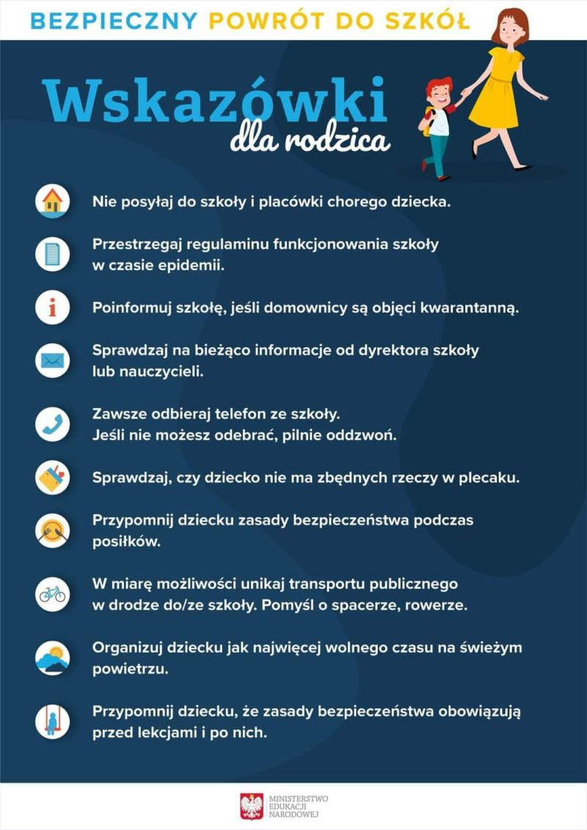
ZAŁĄCZNIK nr 3 do Procedur bezpieczeństwa
obowiązujących w Szkole Podstawowej
w Andrzejewie w stanie zagrożenia epidemicznego

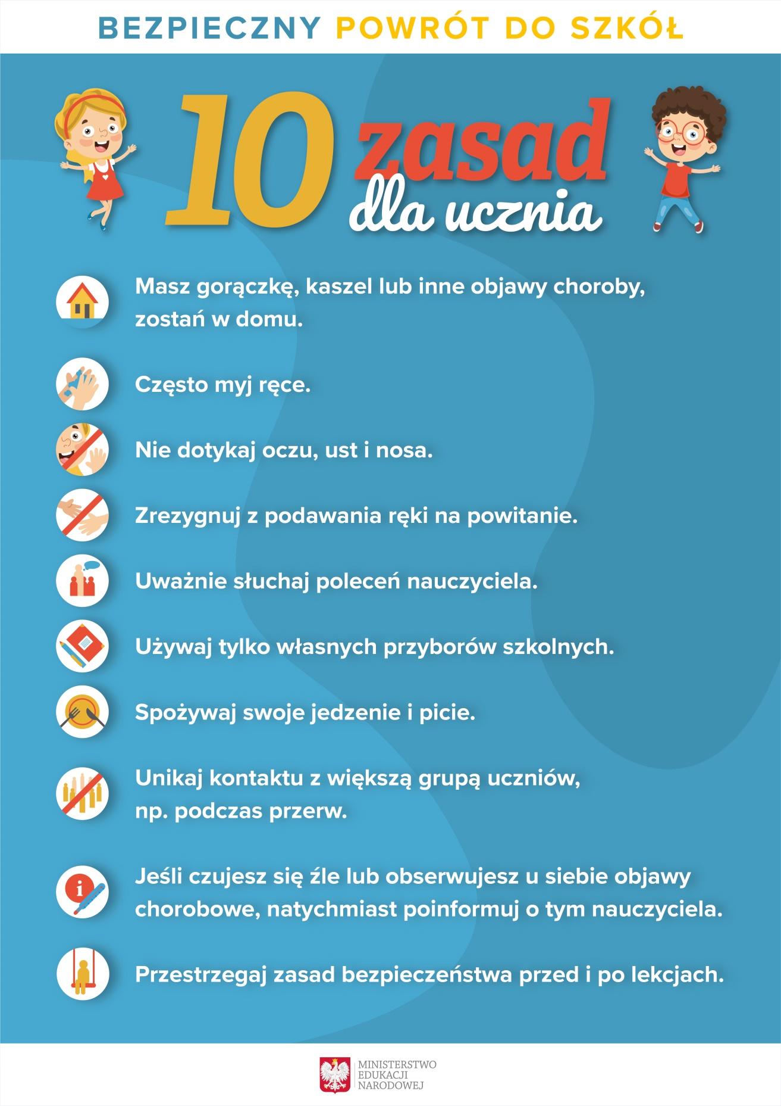

ZAŁĄCZNIK nr 4 do Procedur bezpieczeństwa
obowiązujących w Szkole Podstawowej
w Andrzejewie w stanie zagrożenia epidemicznego

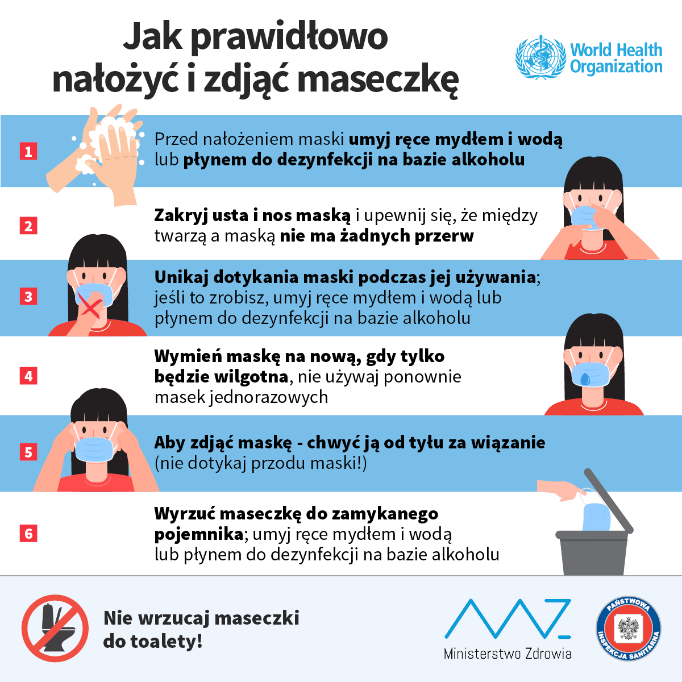

ZAŁĄCZNIK nr 5 do Procedur bezpieczeństwa
obowiązujących w Szkole Podstawowej
w Andrzejewie w stanie zagrożenia epidemicznego
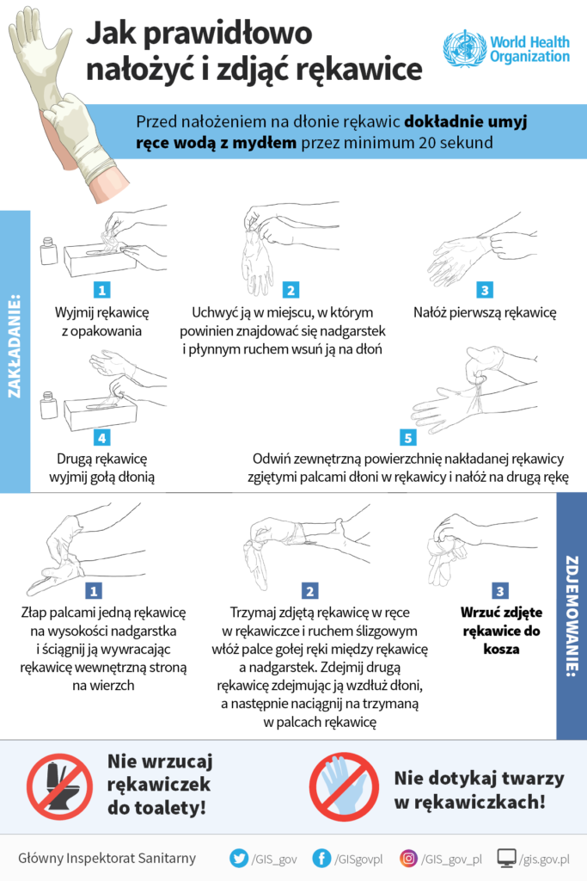
ZAŁĄCZNIK nr 6 do Procedur bezpieczeństwa
obowiązujących w Szkole Podstawowej
w Andrzejewie w stanie zagrożenia epidemicznego

